R8.7
箕面市産後ケア事業のご案内

箕面市ではお母さんが赤ちゃんと一緒に無理なく過ごせて、助産師や看護師からのアドバイスを受けられる産後ケア事業を実施しています。

１．対象者
箕面市に住民票がある出産後1年を経過しないお母さんとその赤ちゃん
※お母さんの体調不良など心身の不調や、赤ちゃんの育児に不安があり、産後の育
児支援を必要とするかたはぜひお問い合わせください。

２．サービス種類
種類 | 実施時間 | 利用料 | 利用上限 | 実施場所
宿泊型  （1泊2日）  3食付 | 午前10時から  翌日午前10時まで | 1泊2日で3,000円  （多胎児の場合は1名追加ごとに200円増） | 7泊まで  分割での利用も可能です。 | 実施施設  ※別紙一覧表  参照
日帰り型  昼食付 | 午前10時から  午後5時まで | 1日で2,000円  （多胎児の場合は1名追加ごとに100円増） | 7日まで | 実施施設  ※別紙一覧表  参照
訪問型 | 午前9時30分から  午後5時までの間で1回3時間まで | 1回で1,500円 | 5回まで | ご自宅  （助産師が訪問）
集団型 | 毎週金曜日  午後1時から  午後3時まで | 無料 | なし | 産後ケアハウス  はんもっく助産院今宮

・生活保護世帯・市民税非課税の場合は、利用料の負担はありません。
1月1日時点で他市に住民票があった非課税のかたは、非課税証明書の提出が必要です。
・施設までの交通費は自己負担となります。
・訪問型は土日祝日はご利用いただけません。また、利用時間を短縮されても料
金は変わりません。
・医療行為が必要なかた（例：乳腺炎などで治療が必要な場合やインフルエンザなどの感染症にかかっている場合など）は利用できません。また、発熱の場合（家族も含む）は、解熱後24時間以上経過しないと利用はできません。
・赤ちゃんのみが利用することはできません。
・お母さんと赤ちゃんの状況によっては、利用ができない場合があります。

３．サービス内容
【宿泊型・日帰り型・訪問型】
（お母さんのサポート）
・お母さんの休養や体調管理・おっぱいや授乳・子育てについての相談
・授乳中のお母さんの栄養面のアドバイスなど
（赤ちゃんのサポート）
・赤ちゃんの発育・発達のチェック
・沐浴やスキンケアの方法、赤ちゃんとの生活のアドバイスなど
【集団型】
・子育てについての相談
・子育て中のお母さん同士の交流や情報交換

４．産後ケア事業のご利用方法
②審査
④調整
①申請
子どもすこやか課
利用施設・助産師
利用者

③承認

⑤事前連絡 ⑥サービス提供

⑦支払い

●全サービス共通（①申請～③承認）
利用申請  ①② | 出産後、電子申請フォームから申請していただくか、  【Ａ 申請フォーム】    子どもすこやか課までご連絡ください。  申請日から約１週間以内に担当者からご連絡いたします。審査のため、産後の体調やお子さんのことなどについて、電話や訪問などで詳細をお伺いします。連絡がつかない場合は利用できませんので、ご了承ください。  【Ｂ 集団型のみご利用の申請フォーム】  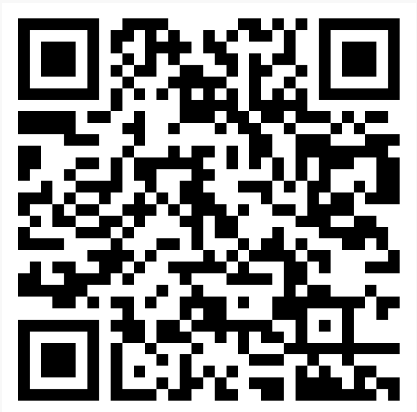  ※調整に時間を要する場合があるため、余裕をもってご申請ください。  ※宿泊型、日帰り型、訪問型をご希望のかたはＡのQRコード、集団型のみをご希望のかたはＢのQRコードからご申請ください。
↓
利用承認  ③ | 承認後、利用承認通知書をお送りします。

●宿泊型・日帰り型
利用  調整  ④ | 利用承認通知書とともに「利用ノート」をお送りします。施設が決まり次第、ご連絡します。施設の空き状況により、利用希望日直前まで日程調整できない場合があります。  ○利用ノートについて  ・利用回数を管理・証明するものですので、大切に保管してください。  ・利用の都度、開始前と終了後に、必ず利用ノートを利用施設に提示してください。提示のない場合は、本事業を利用することができません。  ・利用日や利用施設の記入は、利用施設の職員が行いますので、利用施設職員記入欄には記入しないでください。  ・利用ノートの発行は初回のみです。紛失等した場合は、子どもすこやか課までご連絡ください。  ・申請時に宿泊型・日帰り型の利用を希望していなかった場合、利用調整と利用ノートの発行が必要です。子どもすこやか課へご連絡ください。
↓
利用前  事前連絡  ⑤ | 利用施設から時間や持ち物の事前連絡が入ります。
↓
利用後  ⑥⑦ | 利用料は、利用施設に直接お支払いください。  ○２回目以降の利用について  ・すでに利用したことのある施設を希望する場合  利用ノートで残回数を確認し、利用施設に直接日程調整のご連絡をしてください。  ・これまでに利用したことがない施設を希望する場合  利用ノートで残回数を確認し、子どもすこやか課にご連絡ください。
●訪問型
利用調整  ④⑤ | 利用希望日時に訪問する助産師が決まり次第、ご連絡します。
↓
利用後  ⑥⑦ | ○利用料のお支払いについて  ・PayPayで利用料を支払う場合  利用後、その場でお支払いください。ご利用には、あらかじめ登録が必要です。登録方法についてはPayPayへお問い合わせください。  ・PayPay以外でお支払いの場合  利用月の翌月に箕面市からご自宅に納入通知書をお送りします。ご確認の上、1か月以内に指定金融機関にてお振り込みください。  ○２回目以降の利用について  子どもすこやか課にご連絡ください。

●集団型
利用調整  ④ | 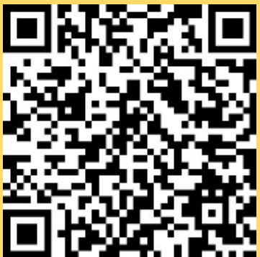  利用予約は、はんもっくのおうち今宮のホームページ（QRコード）から直接お申し込みください。

５．利用にあたっての注意事項
【訪問型について】
・利用中に買い物やきょうだいの送迎等の外出はできません。
【キャンセルについて】
・利用予定2日前（土日祝・年末年始除く）の午後5時までにご連絡がない場合、キャンセル料が発生し、利用回数がキャンセル分減りますので、ご注意ください。

（宿泊型・日帰り型）
・利用予定2日前（土日祝・年末年始除く）の午後5時までのキャンセル
→利用予定施設に連絡
・利用予定2日前（土日祝・年末年始除く）の午後5時以降のキャンセル
→子どもすこやか課と利用予定施設に連絡
（訪問型）
・キャンセル日に関わらず、子どもすこやか課に連絡
（集団型）
・キャンセル日に関わらず、はんもっくのおうち今宮（072-703-4588）に連絡

【持ち物（宿泊型・日帰り型）について】
・箕面市が発行する「利用ノート」、母子健康手帳、健康保険証（お母さんと赤ちゃん
両方）、子どもの医療証、利用料
・部屋着、パジャマ、下着などの着替え、洗面用具、赤ちゃんの着替え、オムツなど
・お薬が必要なかたは、内服薬とお薬手帳をお持ちください。
※利用される施設により、必要なものが異なります。

※産後ケア事業を利用できなかった場合や利用後も、保健師等がご相談に応じています。

《お問い合わせ先》
箕面市教育委員会 子ども未来部 子どもすこやか課
（箕面市役所別館２階 ２２番窓口）
電話：０７２－７２４－６７６８ FAX：０７２－７２１－９９０７
（月～金 ９：００～１７：００）

